WALTER BENJAMIN
L’OPERA D’ARTE NELL’EPOCA DELLA SUA RIPRODUCIBILITA’ TECNICA
W. Benjamin scrive questo saggio nel 1936
Secondo la lettura che ne fa Massimo Cacciari “si tratta di comprendere la crisi del fatto artistico, dell’arte in quanto tale, di una filosofia della crisi dell’arte. Questa analisi si inquadra in una “teoria della conoscenza e del progresso”, un’analisi quindi ampia che non può essere ridotta ad una crisi delle arti dovuta all’avvento della fotografia e del cinema, per lo meno non solo. La cultura esprime il tessuto economico e sociale nel quale si sviluppa.
Non è la tecnica che genera la rivoluzione, ma è la rivoluzione tecnica si sviluppa poiché lo chiede lo “spirituale dell’arte”.
Uno degli aspetti più interessanti dell’indagine di Benjamin è che attraverso la rivoluzione tecnica l’arte cambia anche le forme stesse della sua comunicazione e percezione.

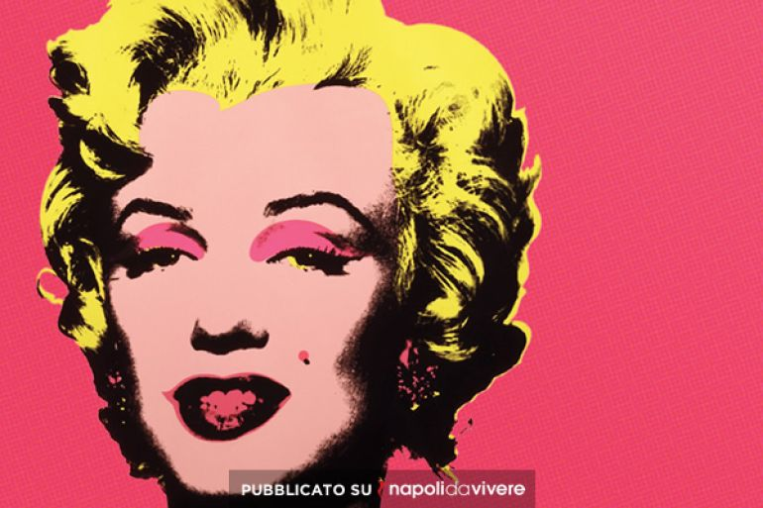

Non si può non pensare a quello che succede nell’arte molti anni dopo. Viene spontaneo pensare al genio della Pop Art Andy Warhol che nasce come pubblicitario e che si appassiona all’arte in una forma fino ad allora non esplorata. La sua indagine parte dal concetto stesso di immagine, alla sua capacità comunicativa, all’opera d’arte e al suo impatto con il pubblico. Pop vuol dire rendere riconoscibile l’opera d’arte attraverso gli strumenti tecnici contemporanei, quali la serigrafia e la stampa in generale. Dalla nascita dei caratteri a stampa della fine del quattrocento al XX secolo l’idea stessa della comunicazione muta profondamente. L’opera d’arte unica e irripetibile non ha più lo stesso impatto sulla massa. Va riproposta, truccata e “bombardata” attraverso i mezzi di comunicazione di massa, così come la pubblicità.
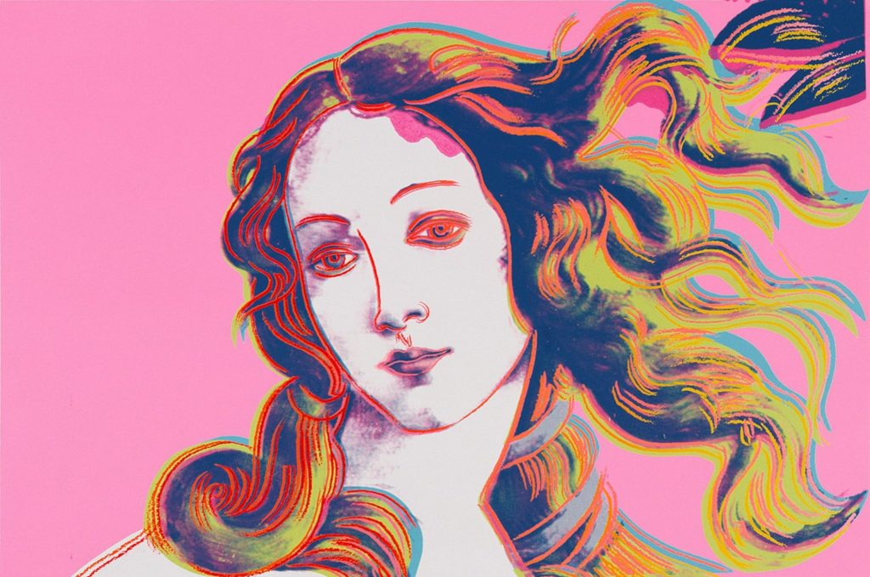
Anche la Venere del Botticelli esposta agli Uffizi viene arricchita di colori accesi e più “impattanti” per la modernità. La Venere diventa così una “celebrity”, così come l’attrice, così come il protagonista di un fumetto, come il capo di stato.
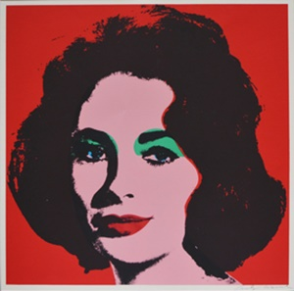

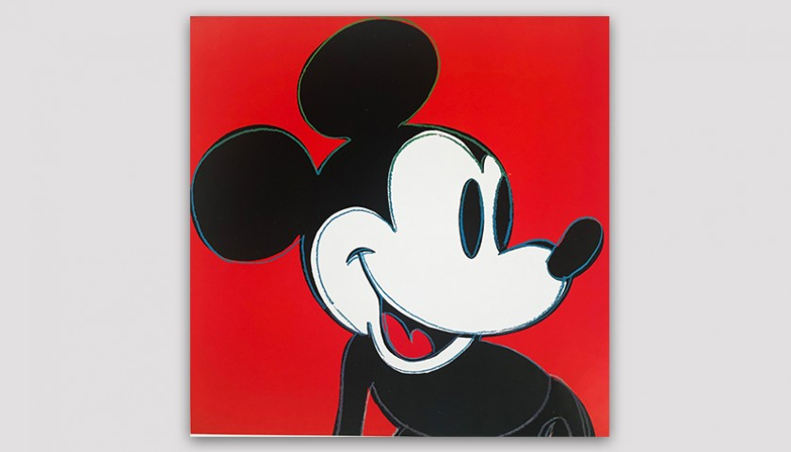

La storia diventa cronaca mondana, e nello stesso tempo garantisce che l’opera d’arte arrivi a tutti, nell’epoca di un consumismo accentuato dallo sviluppo economico.
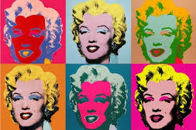
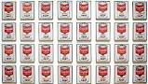
La tecnica, secondo Cacciari, “esige cervello sociale, una organizzazione universale del fare, e prodotti perfettamente ripetibili, espressi in un linguaggio universale e di immediata comprensione”.
La tecnica, quindi, rappresenta una rinnovata bellezza, re- azionaria. L’artista “deve essere tecnicamente innovativo. La sua non è più una rappresentazione estetica.

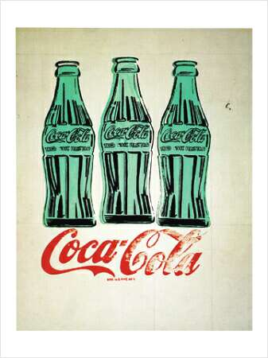

L’artigiano è chiamato a farsi artista. La legge della riproducibilità è essa stessa legge del denaro. La moda è produzione dei consumi.
Questo avviene nel mondo dell’arte e rimbalza in ambiti diversi: la moda, appunto,il cinema, l’architettura, l’intrattenimento.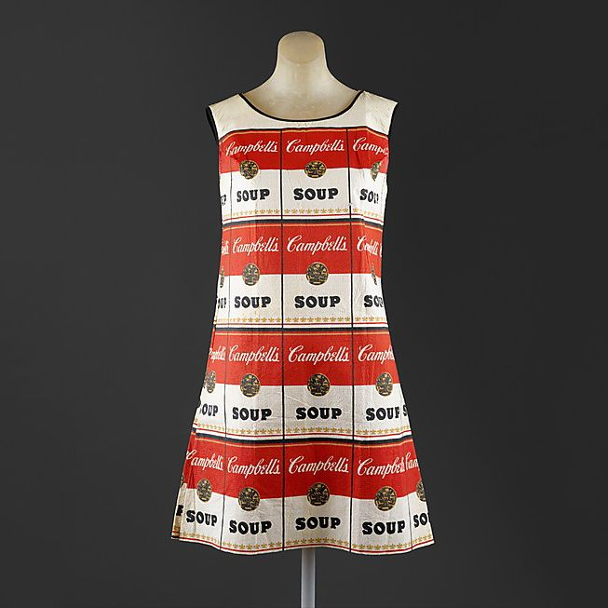
Saint Laurent grande collezionista e appassionato d’arte, oltre a citare Mondrian nelle sue creazioni omaggia Andy Warhol e la sua celebre zuppa.
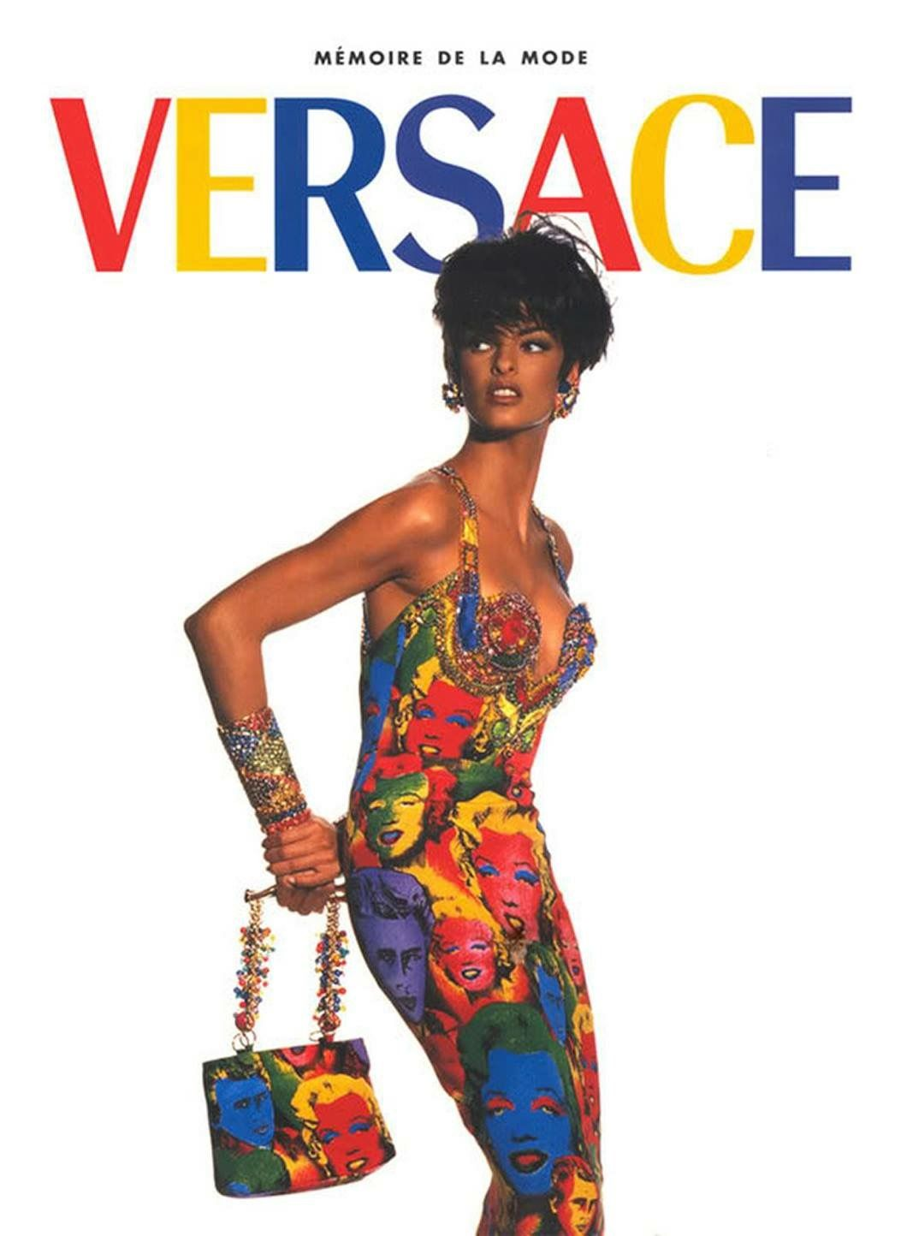
Così come lo stesso Gianni Versace, amico dell’artista.
Per Benjamin in un certo senso l’arte è sempre stata riprodotta, fin dall’antichità. Pensiamo alo conio per le monete, ad esempio, alla fusione in bronzo, alla nascita della stampa (Johann Gutenberg) nel XV secolo.
Quello su cui si sofferma Benjamin è il concetto di AURA, quella che assicurava la distanza, quella capacità dell’attenzione di misurarsi con la conoscenza dell’opera stessa. Parliamo di un’attenzione in-finita che si riproduce ogni volta che guardiamo l’opera.
Benjamin vede anche, però, che il concetto di aura si perde nel tempo. Le masse esigono una spiegazione immediata.
E poi il concetto stesso di aura muta nel tempo già nella storia. La statua greca oggetto di culto nel mondo classico diventa un semplice idolo in epoca medioevale.
Se pensiamo al Dadaismo, in epoca contemporanea, esso deve suscitare indignazione. Si tratta dell’annientamento dell’aura. L’aura in epoca Pop rappresenta Personality (il cinema). Pertanto il pubblico ha un rapporto “retrivo con Picasso”, “progressivo con Chaplin”. Aura è anche il carisma della classe dominante, della star del cinema, oggi diremmo anche di alcuni artisti internazionali come Jeff Koons, Banksy, Maurizio Cattelan.

